Weekplanning
 | maandag 18/4/2016 | dinsdag 19/4/2016 | Woensdag 20/4/2016 | Donderdag 21/4/2016 | vrijdag 22/4/2016
 | Lezen tekst forumlezen, iedere dag enkele keren. | Morgen toets Frans C13 |  | Morgen dictee WP16 en controledictee
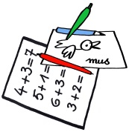 |  | H-blaadje spelling + vorige WP herhalen | V-blaadje spelling
 | Morgen petfles en eventueel kniptang. |  |  |  | Woensdag zwemmen

